Саратовский государственный технический университет

Кафедра «Системотехника»

Расчетно-графическая работа

по математической логике

на тему: «Моделирование машины Тьюринга»

Выполнил:

студент группы АСУ-21

Мустафин Ш. Р.

Проверил:

преподаватель

Минаев С.В.

Саратов 2010

Цель

Изучение принципов работы машины Тьюринга, приобретение практических навыков программирования машины Тьюринга.

Задание

Изучить правила написания алгоритмов на эмуляторе машины Тьюринга;

Получить у преподавателя вариант задания для реализации алгоритма;

Разработать алгоритм в соответствии с полученным заданием;

Отладить написанный алгоритм на эмуляторе машины Тьюринга.

Задача

Сложение нескольких чисел в двоичной системе.

Описание метода решения

Для более удобной реализации алгоритма на эмуляторе, сложение будет выполняться поэтапно. Сначала будем складывать два первых слагаемых, затем результат этого сложения с третьим и так далее, пока не дойдем до знака «=». Первым шагом ищется самый младший, неиспользованный разряд первого слагаемого. В зависимости от его значения переходим в следующие соответствующие состояния. Далее ищем самый младший, неиспользованный разряд второго слагаемого и записываем на его место результат сложения этих двух разрядов. Затем снова возвращаемся на первый шаг. Этот цикл осуществляется до тех пор, пока у одного из слагаемых не кончатся разряды. Записываем оставшиеся старшие разряды к результату, с учетом переноса, если он есть. Стираем лишние символы, находящиеся до старших разрядов результата. Проверяем какой знак стоит после результата. Если «+», то возвращаемся к первому шагу, если «=», то конец подсчетам.

Описание программы

Для удобства в программе все 1 и 0 заменяются на I и O соотвественно. Далее состояние q5 доходит до + и переходит в состояние q6, в зависимости от того, какой символ стоит перед + q6 переходит в q16 – i, q15 – o. q16, q7, q9 – это состояния которые несут единицу во второе слагаемое без переноса, и в зависимости от значения, записывают в самый младший, неиспользованный разряд результат сложения. Если переноса нет, то переходим в состояние q11, есть – q10. Q11,q13 – бегут к первому слагаемому и анализируют самый младший, неиспользованный разряд и в зависимости от значения переходят в состояния q16 и q15, если разрядов нету, то в q14. Q14 и q17 затирают ненужные символы и переходят в состояние q6. Q15, q37,q39 - это состояния которые несут ноль во второе слагаемое без переноса, и в зависимости от значения, записывают в самый младший, неиспользованный разряд результат сложения и переходят в состояние q11. Q10,q23 – бегут с переносом к первому слагаемому и анализируют самый младший, неиспользованный разряд и в зависимости от значения переходят в состояния q16 и q26, если разрядов нету, то в q24. Q26 аналог q15, только несет значение 0 с переносом. Q24 аналог q14, но с учетом переноса. Программа останавливается, когда одно из состояний, преобразую частичную сумму, после младшего разряда находит символ «=».

Алгоритм решения

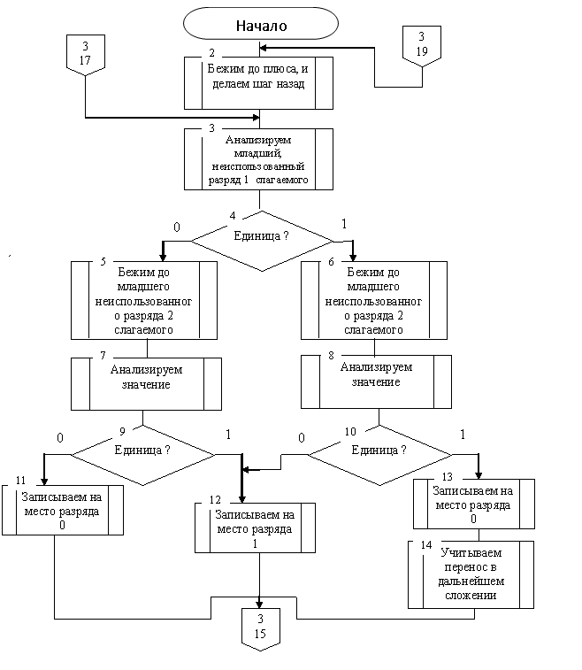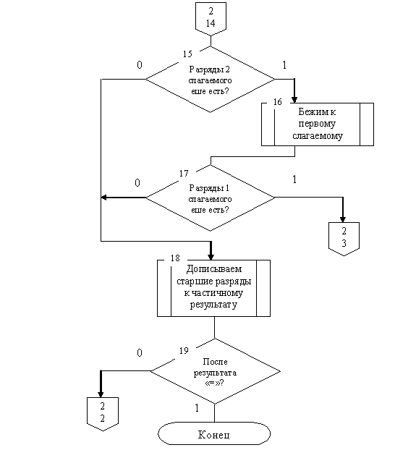

Код программы

[MoT Data]

1110111+111111+10101010101010101010+…++11=

q1s q1s dR

q1s1q1sidR

q1s0q1sodR

q1s+q1s+dR

q1s=q2s=dL

q2siq2sidL

q2soq2sodL

q2s+q2s+dL

q2s q5s dR

q5s q5s dR

q5siq5sidR

q5soq5sodR

q5s+q6s+dL

q5s=q100s=dE

q6siq16s\*dR (если цифра первого слагаемого 1 без переноса)

q6soq15s\*dR ( если цифра первого слагаемого 0 без переноса)

q16s+q16s+dR

q16s\*q16s\*dR

q16siq7sidR

q16soq7sodR(проход по звездочкам и + до еденичек или и и о)

q16s1q40s1dL

q16s0q40s0dL

q40s+q12s1dL(q12 когда разряды кончились во втором слагаемом)

q7siq7sidR

q7soq7sodR

q7s+q9s+dL(q7 и q9 - несу 1 без переноса )

q7s1q9s1dL

q7s0q9s0dL

q7s=q9s=dL

q9siq10s0dL (q10 - c переносом единичкой)

q9soq11s1dL (q11 без переноса )

q9s+q12s1dE (q12 когда разряды кончились во втором слагаемом без переноса)

q11siq11sidL

q11soq11sodL(бежит назад без переноса )

q11s+q11s+dL

q11s\*q13s\*dL

q13s\*q13s\*dL

q13siq16s\*dR

q13soq15s\*dR

q13s q14s dR( q14 если разряды закончились в первом слагаемом без переноса )

q14s q14s dR

q14s\*q14s dR (восстановления числа в i и o )

q14s+q14s dR

q14siq14sidR

q14soq14sodR

q14s1q17s1dE

q14s0q17s0dE

q17s1q17sidR

q17s0q17sodR(вернуться в q6 после воосстановления)

q17s+q6s+dL

q17s=q100s=dE

q12s\*q12s\*dL(записать число без переноса )

q12s q21s dR

q12siq18s\*dR

q12soq19s\*dR

q18s\*q18s\*dR(нести единицу к цифрам через + и \*)

q18s+q18s+dR

q18s1q20s1dL

q18s0q20s0dL

q20s+q12s1dL

q20s\*q12s1dL

q19s\*q19s\*dR

q19s+q19s+dR (нести 0)

q19s1q22s1dL

q19s0q22s0dL

q22s+q12s0dL

q22s\*q12s0dL

q21s q21s dR

q21s\*q21s dR (q21 - шагает вправо стирает \* и делает 1 и 0 - i и o до + или =)

q21siq21sidR

q21soq21sodR

q21s1q21sidR

q21s0q21sodR

q21s+q6s+dL

q21s=q100s=dE

q10siq10sidL (бежит назад с переносом )

q10soq10sodL

q10s+q10s+dL

q10s\*q23s\*dL

q23s\*q23s\*dL (бежит назад c переносом )

q23siq26s\*dR

q23soq16s\*dE

q23s q24s dR

q26s+q26s+dR проход по звездочкам и + до еденичек или и и о)

q26s\*q26s\*dR

q26siq25sidR

q26soq25sodR

q26s1q43s1dL

q26s0q43s0dL

q43s+q27s0dL

q25siq25sidR (q25 несу с переносом )

q25soq25sodR

q25s+q28s+dL

q25s1q28s1dL

q25s0q28s0dL

q25s=q28s=dL

q28siq10s1dL(q10 - c переносом единичкой)

q28soq10s0dL

q28s+q27s0dL

q24s\*q24s dR

q24s+q24s dR ( q24 если разряды закончились в первом слагаемом с переносом)

q24siq24sidR

q24soq24sodR (восстановления числа в i и o )

q24s1q29s1dL

q24s0q29s0dL

q29siq29s0dL

q29soq30sodE

q29s q30s dE

q30soq17s1dE

q30s q17s1dE

q27s\*q27s\*dL (q27? когда разряды кончились во втором слагаемом с переносом)

q27s q31s dR

q27siq32s\*dR

q27soq33s\*dR

q32s\*q32s\*dR(нести единицу к цифрам через + и \*)

q32s+q32s+dR

q32s1q34s1dL

q32s0q34s0dL

q34s+q27s0dL

q34s\*q27s0dL

q33s\*q33s\*dR (нести 0)

q33s+q33s+dR

q33s1q35s1dL

q33s0q35s0dL

q35s+q12s1dL

q35s\*q12s1dL

q31s\*q31s\*dR(q31 - шагает вправо стирает \* и делает 1 и 0 - i и o до + или = надо дорисовать 1)

q31s0q36s0dL

q31s1q36s1dL

q36s\*q21s1dL

q15s+q15s+dR

q15s\*q15s\*dR

q15siq37sidR

q15soq37sodR

q15s1q42s1dL

q15s0q42s0dL

q42s+q12s0dL

q37s\*q37s\*dR

q37siq37sidR

q37soq37sodR

q37s+q39s+dL

q37s1q39s1dL

q37s0q39s0dL

q37s=q39s=dL

q39siq11s1dL

q39soq11s0dL

q39s+q12s0dL

q100s=q100s=dL

q100siq100s1dL

q100soq100s0dL

q100s qz

Вывод

Входе выполнения задания были изучены принципы работы машины Тьюринга, приобретены практические навыки программирования машины Тьюринга.